食在安順 二年 6班 13號 姓名蔡勝評
任務一：請在安順國中周邊的地圖上用符號標示出：你吃過、聽過，你認為好吃的東西地點相對位置、店名或無名小店或流動攤商。（以下地圖若不適用，請自行截更換）
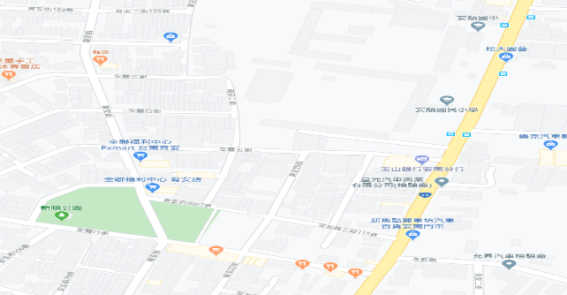
我的符號說明： 坤芳烘焙坊 麵包店
阿福豆花冷飲店 豆花
響道餐飲 小吃

任務二：請蒐集安順國中附近的早餐、午餐、點心、晚餐或宵夜等，任選其中兩種美食介紹。
內容請包含：1.食物照片（手機拍攝或網路截圖，截圖請註明出處）2.美食特色說明（至少50字）3.店家資訊 （店名、住址、電話等）4.我的評比（屬於平民美食、銅板小吃、特色小吃、或其他 ；好吃星等）
- 此照片是：□早餐、□午餐、□點心、□晚餐、□宵夜
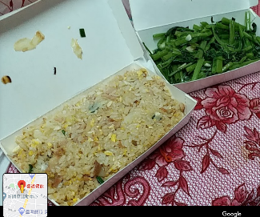

1.照片出處：□手機拍攝；□網路截圖，出處https://www.google.com/maps/place/%E9%9F%BF%E9%81%93%E9%A4%90%E9%A3%B2/@23.0460496,120.216689,3a,75y,90t/data=!3m8!1e2!3m6!1sAF1QipOqCWxxWx_XsLIPhnyoMOt_5z3vVZvySDvMFAvU!2e10!3e12!6shttps:%2F%2Flh5.googleusercontent.com%2Fp%2FAF1QipOqCWxxWx_XsLIPhnyoMOt_5z3vVZvySDvMFAvU%3Dw152-h86-k-no!7i1920!8i1080!4m5!3m4!1s0x346e776df5ff7bad:0x4567b9455977b493!8m2!3d23.0459533!4d120.2166543?hl=zh-TW
2.我的美食介紹：炒飯 很入味 平價美食好吃又便宜

3.店家資訊：店名響道餐飲
住址709台南市安南區安豐六街226號
電話+88663552806
4.我的評比：□平民美食、□銅板小吃、□特色小吃、□餐廳、□其他
星等 ：4.5

- 此照片是：□早餐、□午餐、□點心、□晚餐、□宵夜
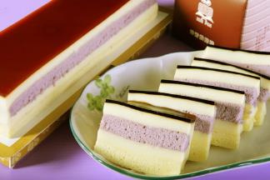

1.照片出處：□手機拍攝；□網路截圖，出處https://www.google.com.tw/maps/place/%E5%9D%A4%E8%8A%B3%E7%83%98%E7%84%99%E5%9D%8A(%E5%9D%A4%E8%8A%B3%E9%A3%9F%E5%93%81%E6%9C%89%E9%99%90%E5%85%AC%E5%8F%B8)/@23.0458214,120.217428,3a,75y,90t/data=!3m8!1e2!3m6!1sAF1QipNbr4RaQcKE8ez8YvoMbY4OctrDZ9XvwQzJjhs8!2e10!3e12!6shttps:%2F%2Flh5.googleusercontent.com%2Fp%2FAF1QipNbr4RaQcKE8ez8YvoMbY4OctrDZ9XvwQzJjhs8%3Dw203-h152-k-no!7i3264!8i2448!4m12!1m6!3m5!1s0x346e776fb3f7723d:0x2ead01338d2aa648!2z5a6J6aCG5ZyL5Lit!8m2!3d23.0496474!4d120.2185004!3m4!1s0x346e776dee9f5e15:0x547f66a3d2507571!8m2!3d23.0457027!4d120.217467?hl=zh-TW
2.我的美食介紹：麵包口感還不錯 服務態度超好 口味很多 水晶蛋糕(芋頭味濃厚)

3.店家資訊：店名 坤芳烘焙坊
住址709台南市安南區安和路三段93號
電話+88663550862
4.我的評比：□平民美食、□銅板小吃、□特色小吃、□餐廳、□其他
星等 ：4.5

